
ПРОЕКТ
«Школа Активного Гражданина»
Быть достойным гражданином Республики Беларусь
–
значит занимать активную гражданскую позицию

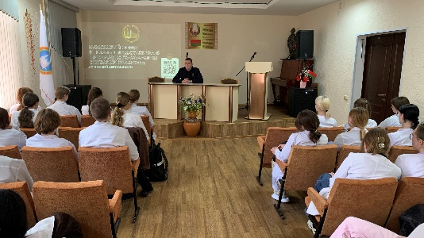
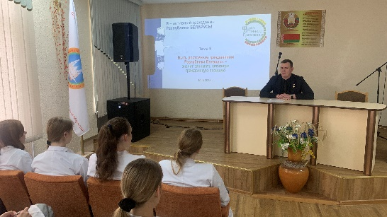
В рамках проведения мероприятий, Республиканского информационно- образовательного проекта «Школа Активного Гражданина» в 2025/2026 учебном году, к приуроченной теме «Я активный гражданин Республики Беларусь», в колледж был приглашён Заместитель заведующего Полоцкой центральной городской поликлиники Соколов Александр Дмитриевич.
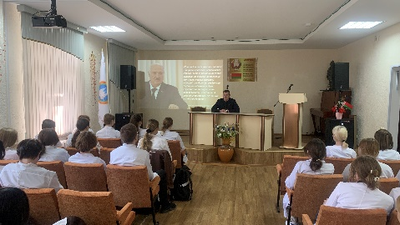

Он подробно рассказал о работе Молодёжного совета при Палате представителей Национального собрания Республики Беларусь.
Учащиеся групп СД-1-1 и СД-1-2 первого года обучения с большим интересом узнавали о том, что Целями Молодёжного совета являются содействие деятельности Палаты представителей Национального собрания Республики Беларусь в области законодательного регулирования прав и законных интересов молодежи, приобретение молодыми гражданами навыков законотворческой деятельности и депутатской работы.
А также на основании полученной информации учащиеся смогли убедиться в том, что В Республике Беларусь молодёжная политика является приоритетным направлением государственной политики.

28.05.2026 год

